ETKİNLİK PLANI
SINIF SEVİYESİ | 5. SINIF
ÜNİTE KAZANIMI | Maddeleri ışığı geçirme durumlarına göre sınıflandırır ve örnekler verir.
ETKİNLİK İÇİN ÖNERİLEN SÜRE | 40dk(1 ders saati)
ARGÜMANTASYON KAZANIMI  ÖĞRENCİLER BU ETKİNLİK İLE | • Geliştirdikleri fikirleri gerekçelendirerek kanıtları destekler.  • Güvenilir bilgiye dayalı, kanıtlarla temellendirilmiş ön yargılardan ve yanlılıklardan uzak kararlar alabilirler.  • İddia, gerekçe, kanıt, karşı iddia, destekleyici argüman ve çürütücü geliştirirler.
UYGULAMA SÜRECİ (Tüm aşamaları izlenecek yolları ayrıntılı olarak belirleyiniz.)
Öğretmen tüm bilgisayarlara ALGODOO programını yükler .
Problem durumu öğrenciye verilir.
Problem : Tüm maddelerden ışık geçer mi?
Etkinlik için sınıf bilgisayar sayısına göre gruplara ayrılır.
Yönergelerin belli olduğu etkinlik kağıdı dağıtılır.Öğrencilerden uygulamaları istenir.Öğretmen burada rehberdir.
Öğrencilerin seçilen her ekran cinsi için yaptıkları çizimler yorumlanır ve tartışılır kıyaslama yapılarak problem durumu sonuçlandırılır.

YÖNERGE:
- Algodoo açılır ve yeni ekran seçeneğinden siyah ekran seçiniz.
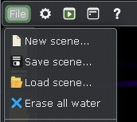 SİYAH EKRAN SEÇİNİZ.

- Resimde görülen lazer kaynağından 4 tane alt alta yerleştirip, sağ tıklayıp renk şablonundan lazer ışınlarının rengini değiştiriniz.(4 farklı renk olmalı.)

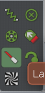 LAZER SEÇİNİZ.

- Resimde görülen kare ekran şeklini kullanarak tüm lazer ışınlarının üzerine düşmesini sağlayacak şekilde yerleştiriniz

KARE ŞABLONU EKLEYİNİZ.

Aşağıda farklı ekran türlerinde lazer ışınlarının geçişleri gösterilmektedir.
CAM EKRANDAN LAZER IŞINLARININ GEÇİŞİ

ALTIN EKRANDAN LAZER IŞINLARININ GEÇİŞİ
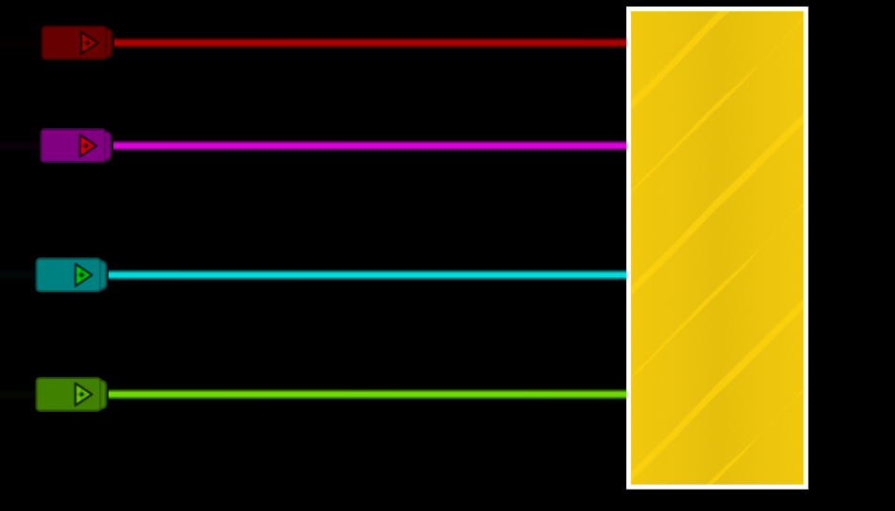
HELYUM EKRANDA LAZER IŞINLARININ GEÇİŞİ
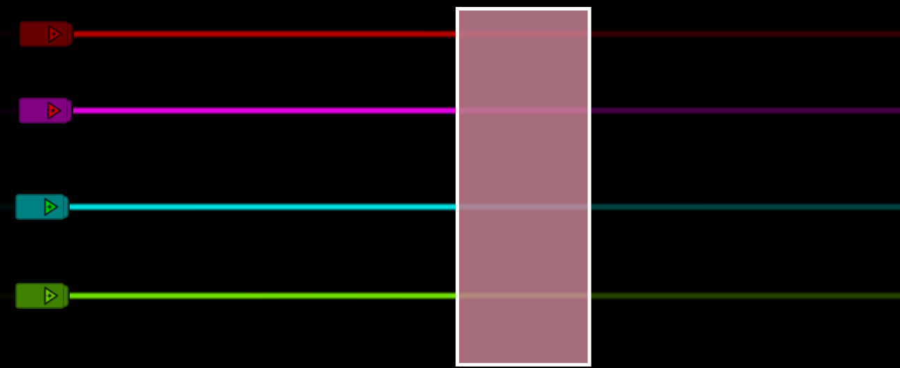

BUZLU EKRANDA LAZER IŞINLARININ GEÇİŞİ

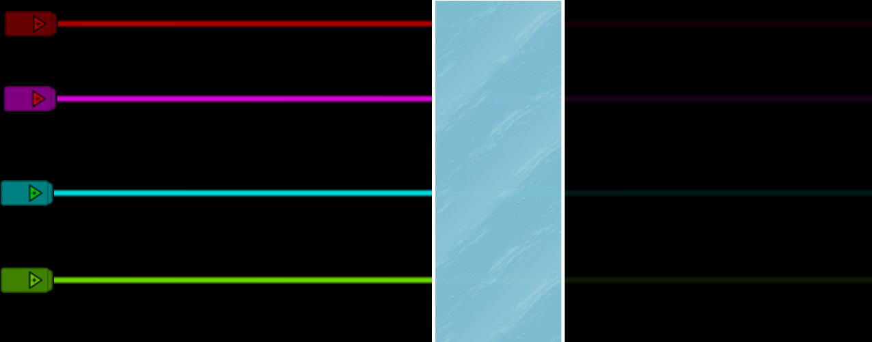

TAHTA EKRANDAN LAZER IŞINLARININ GEÇİŞİ
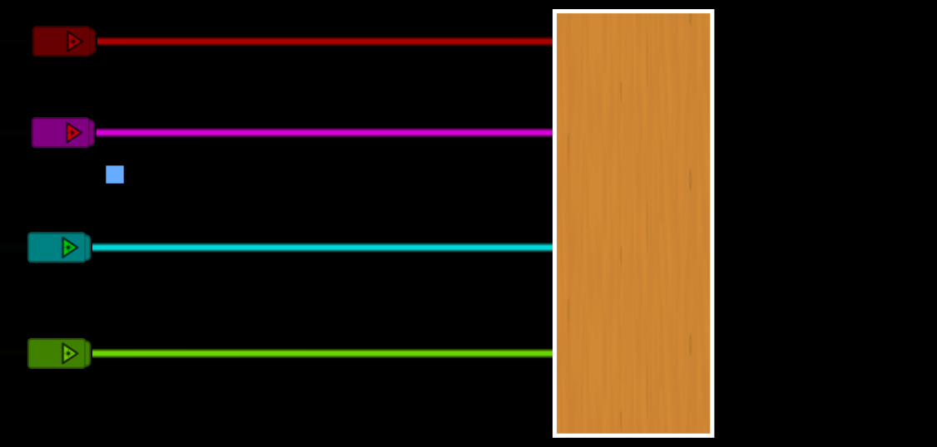

SİLGİ EKRANINDAN LAZER IŞINLARININ GEÇİŞİ
ÇELİK EKRANDA LAZER IŞINLARININ GEÇİŞİ

TAŞ EKRANDA LAZER IŞINLARININ GEÇİŞİ

AÇIKLAMA
Ekranlara gönderilen lazer ışınlarının geçiş durumlarına göre sınıflandırma yapılıp kavram haritası oluşturmaları sağlanır ve örnekler istenir.

Işığı geçirme durumlarına göre maddeler
SAYDAM MADDE
OPAK MADDE
YARI SAYDAM MADDE

